参考答案
一、 单选题（每题2分，共20分）
1.B 2.A 3.B 4.C 5.D 6.B 7.D 8.A 9.D 10.C
二、 填空题（每空1分，共26分）
1. 联系 图（或图结构）
2. 尾 首
3. top==0
4. O（1） O（n）
5. 128 44 108
6. 3 3
7. 有序 n-1
6 | 5 | 5
1 | 5 | 1
3 | 2 | -1
4 | 5 | -2
5 | 1 | 5
6 | 3 | 7
图7

8. 有序序列 后缀表达式（或逆波兰式）
9. 2n n-1 n+1
10. 2i+1 2i+2 (i-1)/2
11. 开放定址法 链接法
12. 快速 归并

三、 运算题（每题6分，共24分）
1. （1） ((1,5,1),(3,2,-1),(4,5,-2),(5,1,5),(6,3,7)) (3分)
（2） 三元组线性表的顺序存储表示如图7示。
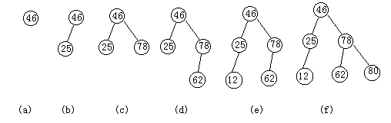
2. 如图8所示。
图8
3. DFS：
BFS：
4. 拓朴排序为： 4 3 6 5 7 2 1
四、 阅读算法（每题7分，共14分）
1. (1) 判断n是否是素数（或质数）
（2）O（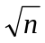）
2. 功能为：从初始点v_{i}出发广度优先搜索由邻接表GL所表示的图。
五、 算法填空（8 分）
(low+high)/2 high=mid-1 low=mid+1
六、 编写算法（8分）
ElemType DeleFront(LNode * & HL)
{
if (HL==NULL){
cerr<<"空表"<<endl;
exit(1);
}
LNode* p=HL;
HL=HL->next;
ElemType temp=p->data;
delete p;
return temp;
}

